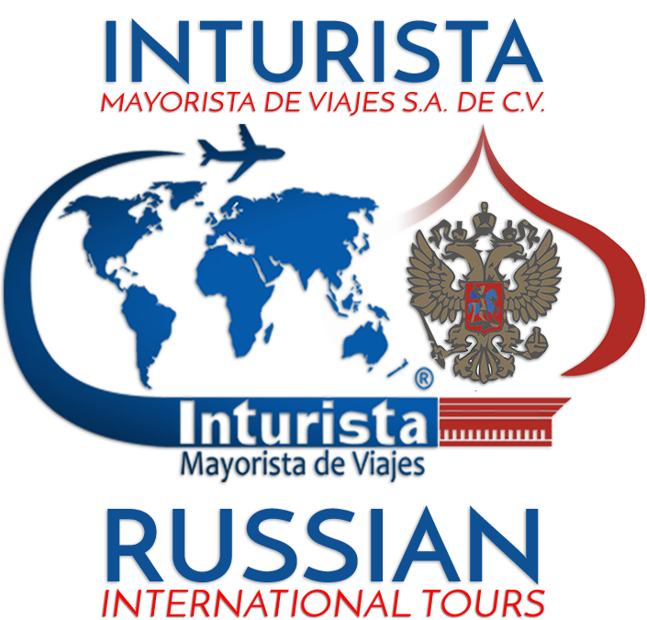

www.russian.com.mx - información más actualizada y detallado del Tour
M.S. LEV TOLSTOY 2018 – 12 DIAS
MOSCÚ – UGLICH – YAROSLAVL – GORITSY – KIZHI - MANDROGUI – SAN PETERSBURGO
FECHAS FIJAS DE INICIO DEL TOUR EN MOSCÚ: Mayo 05 y 26: Junio 16; Julio 07 y 28; Agosto 18;
ITINERARIO DESCRIPTIVO

Día 01 – MOSCU
Llegada al aeropuerto de Moscú (traslado por cuenta del pasajero). Cena a bordo (para los pasajeros que llegan después de la hora de la cena se les entregará un box lunch.

Día 02 – MOSCU
Desayuno buffet a bordo. Por la mañana a las 08:30 hrs visita panorámica de la ciudad incluyendo sus principales puntos de interés como son: La Plaza Roja, monumentos, catedrales y avenidas de la capital rusa, las Colinas de Lenin con la Universidad Estatal de Moscú, estadio olímpico “Luzhnikí”, etc. Almuerzo en un restaurante local. Visita a la ciudadela del Kremlin incluyendo 1 de sus Catedrales principales con entrada opcional (con pago adicional) al Museo de la Armería y la colección de joyas de los zares rusos y piedras preciosas en la Fundación de diamantes. Por la noche se ofrecen unas visitas opcionales (con pago adicional) a show folklor Kostroma, circo ruso, moscu de noche y metro. Cena a bordo del barco.

Día 03 – MOSCU – UGLICH
Desayuno Buffet a bordo. Día libre para actividades personales. Se ofrecen las siguientes visitas opcionales (con pago adicional) a Serguiev posad o bien a la Galería de Tretiakov o al Parque Kolomenskoe, Museo Memorial de Cosmonáutica, Catedral de Cristo Salvador. Almuerzo a bordo. El barco zarpa a las 17:30 hrs con destino a Úglich. Durante la navegación disfrutaran de un cocktail de bienvenida con el Capitan donde se presentara a la tripulación, cena a bordo. Concierto y música en vivo.

Día 04 – UGLICH – YAROSLAVL

Desayuno Buffet a bordo. Por la mañana mientras navegamos podrán participar en las actividades que ofrece la tripulación del crucero como son: clases de lengua rusa, información sobre la artesanía local, clases de canciones rusas, música en vivo. Almuerzo a bordo. Llegada a Uglich a las 16:30 hrs donde tendrán una caminata panorámica para conocer el territorio del kremlin, Iglesia de San Demetrio en la Sangre, y la Catedral de la Transfiguracion. Salida a las 19:30 hrs con destino a Yaroslavl. Cena a bordo. Concierto de música folklorica.

Día 05 – YAROSLAVL – GORITSY
Desayuno Buffet a bordo. Llegada a las 08:00 hrs a Yaroslavl. Iniciaremos con una visita panorámica de la ciudad donde conocerán un mercado local, la Iglesia del profeta San Elias (por fuera), Iglesia de San Nicolas, tour interactivo por la Casa del Gobernador (Galeria de Arte). Regreso al barco a las 13:00 hrs. Almuerzo a bordo. Navegación con destino a Goritsy. Durante la navegación podrán disfrutar de una clase de pinturas de Matrioshka, fiesta de vodka y blinis, clases de ruso, clases de canciones rusas, bingo ruso. Cena a bordo.

Día 06 – GORITSY – KIZHI
Desayuno Buffet a bordo. A las 11:00 hrs se llevará a cabo una ceremonia de te, disfrute de la cultura rusa con el te y aprenda un poco de su historia. Llegada a Goritsy a las 12:00 hrs aquí conoceremos Monasterio de San Cirilo del Lago Blanco, y el museo de los iconos. Regreso al barco y salida a las 15:00 hrs con destino a Kizhi. Almuerzo a bordo. Durante la navegación disfrutaran de clases de danza rusa, clases de canciones rusas. Cena a bordo. Concierto de música folklorica.

Día 07 – KIZHI – MANDROGUI
Desayuno Buffet a bordo. A las 10:15 hrs clases de ruso. Almuerzo a bordo. Tour por la cabina de mando del capitán. Juego de piratas (encuentra el tesoro). Llegada a Kizhi a las 17:00 hrs para conocer el museo al aire libre de arquitectura con la Iglesia de la Transfiguracion, visita a la Catedral de Intersecion, 1 izba (casa de madera tradicional) y un sauna. Regreso al barco a las 20:00hrs y navegación con destino a Mandrogui. Cena pirata. Show “Mister y Misses crucero”.

Día 08 – MANDRIGUI - SAN PETERSBURGO

Desayuno buffet a bordo. Llegada a Mandrogui a las 11:00 hrs y tiempo libre para conocer las bellezas naturales de esta ciudad. Visita a una villa rusa tradicional, donde podrán conocer por dentro y por fuera las casas típicas de madera rusas, numerosas exposiciones de artesanías, panecillos rusos, museo del vodka. Almuerzo con una barbacoa al aire libre estilo ruso en una tienda de campaña. Regreso al barco y salida a las 15:30 hrs para comenzar la navegación con destino a San Petersburgo. Durante la navegación podrán disfrutar de una película, show de talentos. Cena del capitán música en el bar.

Día 09 SAN PETERSBURGO
Desayuno buffet a bordo. Llegada a las 09:00 hrs a San Petersburgo. Comenzaremos con una Visita panorámica de la ciudad conociendo sus principales monumentos arquitectónicos con la excursión a la Fortaleza de San Pedro y San Pablo, donde admiraremos el panteón de los Zares. Almuerzo en un restaurante local. visita al Palacio de invierno, antigua residencia de los Zares de Rusia y el cual alberga en la actualidad el famoso Museo del Hermitage con las más fantásticas colecciones de arte en todos sus géneros Por la noche se recomienda una visita opcional (con pago adicional) al mundialmente famoso Ballet Mariínskiy (antes Kirov) o un espectáculo de show folklórico. Cena a bordo.

Día 10 – SAN PETERSBURGO
Desayuno buffet a bordo. Comenzaremos con la visita al Parque del Palacio de Verano donde conocerán la gran cascada con la fuente de Samson, fuentes romanas, y una vista por el Golfo de Finlandia (no incluye la entrada al Palacio). Almuerzo a bordo. Por la noche se ofrece con pago adicional un paseo por los canales de San Petersburgo. Cena a bordo.

Día 11 – SAN PETERSBURGO
Desayuno buffet a bordo. Día libre para actividades personales. Se ofrece con pago adicional una visita al Palacio y Parque de Pushkin y Pavlovsk. Almuerzo a bordo. Por la noche se ofrece con pago adicional entrada al Ballet de San Petersburgo. Cena a bordo

Día 12 – SAN PETERSBURGO
Desayuno buffet a bordo. Traslado al aeropuerto por cuenta del pasajero .

TEMPORADA SUPER BAJA: 05 Mayo
 | Lower Deck | Main Deck | Middle Deck | Boat Deck
Precio por persona en cabina standard doble | € 1,230.00 | € 1,475.00 | € 1,550.00 | € 1,620.00
Precio por persona en cabina deluxe doble | No disponible | € 1,735.00 | € 1,880.00 | € 1,880.00
Junior Suite por persona | No disponible | No disponible | No disponible | € 1,880.00
Suite por persona | No disponible | No disponible | € 2,100.00 | € 2,100.00
Precio cabina sencilla x persona | No disponible | No disponible | € 1,765.00 | € 1,765.00

TEMPORADA MEDIA: 29 Mayo; 31 Julio; 21 Agosto
 | Lower Deck | Main Deck | Middle Deck | Boat Deck
Precio por persona en cabina standard doble | € 1,300.00 | € 1,735.00 | € 1,810.00 | € 1,880.00
Precio por persona en cabina deluxe doble | No disponible | € 2,000.00 | € 2,245.00 | € 2,245.00
Junior Suite por persona | No disponible | No disponible | No disponible | €2,245.00
Suite por persona | No disponible | No disponible | € 2,460.00 | € 2,460.00
Precio cabina sencilla x persona | No disponible | No disponible | € 2,025.00 | € 2,025.00

TEMPORADA ALTA: 16 Junio; 7 y 28 Julio
 | Lower Deck | Main Deck | Middle Deck | Boat Deck
Precio por persona en cabina standard doble | € 1,300.00 | € 1,765.00 | € 1,840.00 | € 1,910.00
Precio por persona en cabina deluxe doble | No disponible | € 2,025.00 | € 2,390.00 | € 2,390.00
Junior Suite por persona | No disponible | No disponible | No disponible | €2,390.00
Suite por persona | No disponible | No disponible | € 2,605.00 | € 2,605.00
Precio cabina sencilla x persona | No disponible | No disponible | € 2,100.00 | € 2,100.00

PRECIO INCLUYE:
- Alojamiento en cabina de categoría de su elección
- Pensión completa desde la cena (el día de embarque) hasta el desayuno el día de su desembarque
- Bienvenida tradicional rusa con la ceremonia de “pan y sal”
- Coktail de bienvenida del Capitán
- Guías a bordo en idioma ingles, francés, alemán, español e italiano.
- Entretenimiento a bordo incluyendo clases de ruso, clases de canciones rusas, concierto de música en vivo, música para bailar por las noches en el bar, tour por la cabina de mando del capitán, entre otros.
- Excursiones programadas mencionadas en el itinerario (desde Moscú hasta San Petersburgo) todos los camiones con aire acondicionado
- Cena de despedida del Capitán (menú especial)
- Carta de apoyo de visado (en caso de cambio en algún dato de los pasajeros o cancelación de servicios habrá un cargo por penalidad de 15 euros por persona)
- El número de la cabina se asignará días previos a su llegada, si desea tener antes el número de su cabina habrá un cargo de 70 euros por persona al momento de la reserva.

PRECIO NO INCLUYE:
- Vuelos trasatlánticos México / Moscú – San Petersburgo / México
- Visa turística rusa (solicitar tarifa vigente).
- Propinas, maleteros & gastos de índole personal.
- Excursiones opcionales, visitas y cualquier servicio no específicamente indicado en el itinerario.
- Bebidas adicionales y agua en los restaruantes o en los bares a bordo.
- Seguro de asistencia de viajero se paga adicional

POLITICAS DE CANCELACIÓN :
- Desde la confirmación y hasta 80 días previos a la llegada 10% del total del crucero
- Desde 79 y hasta 70 días previos a la llegada 25% del total del crucero
- Desde 69 y hasta 60 días previos a la llegada 50% del total del crucero
- Desde 59 y hasta 40 días previos a la llegada 75% del total del crucero
- Desde 39 días hasta el día de llegada 100% del total del crucero

PRECIOS VIGENTES DESDE MAYO HASTA AGOSTO 2018 Y SUJETOS A CAMBIO SIN PREVIO AVISO
POR EL OPERADOR DE RUSIA
POR EL TIPO DE CAMBIO ENTRE DÓLAR – RUBLO (MONEDA DE RUSIA) Y POR EL TIPO DE CAMBIO ENTRE EURO – DÓLAR.
LOS PAGOS PUEDEN SER REALIZADOS EN PESOS MEXICANOS AL TIPO DE CAMBIO VIGENTE.

Direccion: Londres 251, Int. 2, Col. Juarez, Del. Cuauhtemoc, C.P. 06600, Mexico D.F.
Tel: (01 55) 5208 5752, LADA SIN COSTO: (01 800) 849 2202
www.russian.com.mx

